**МІНІСТЕРСТВО ОСВІТИ І НАУКИ УКРАЇНИ**

**КИЇВСЬКИЙ НАЦІОНАЛЬНИЙ УНІВЕРСИТЕТ імені ТАРАСА ШЕВЧЕНКА**

**Борщагівський С. Є.**

**ЗВІТ**

**Дослідження ВАХ діодів**

**Київ. КНУ ім. Т. Шевченка, 2021**

УДК 001.002 (008.21)ББК 73Ц

І-72

**Укладачі:** Білінський І. О.

І-72 Звіт. Дослідження ВАХ діодів./ укл. С. Є. Борщагівський . – К. : КНУ ім. Т. Шевченка, 2021. – 17 с. (Укр. мов.)

Наведено загальний звіт виконання роботи з моделювання електронних схем у програмі NI Multisim™.

**УДК 001.008 (002.21)**

**ББК 73Ц**

© Київський Національний Університет імені Тараса Шевченка, 2021

РЕФЕРАТ

Звіт про дослідження ВАХ діодів: 17 с., 15 рис.

**Об'єкт дослідження:** напівпровідникові діоди.

**Мета роботи:** навчитися одержувати зображення ВАХ діодів на екрані  
двоканального осцилографа, дослідити властивості *p-n*–переходів  
напівпровідникових діодів різних типів.

**Метод вимірювання:** 1) одержання зображення ВАХ діодів на екрані  
двоканального осцилографа, який працює в режимі *характериографа*; 2)  
побудова ВАХ діодів шляхом вимірювання певної кількості значень сили  
струму ІД, що відповідають певним значенням та полярності напруги UД, і  
подання результатів вимірів у вигляді графіка.

В роботі використано програмне забезпечення для моделювання електронних схем NI Multisim™.

Ключові слова: ВАХ – вольт-амперна характеристика, напівпровідниковий діод, стабілітрон, фотодіод, світлодіод.

ЗМІСТ

ВСТУП. ТЕОРЕТИЧНІ ВІДОМОСТІ………………………………………………………5

ПРАКТИЧНА ЧАСТИНА…………………………………………………………………...6

1. Випрямляючий діод………………………………………………………………….7
2. Стабілітрон……………………………………………………………………………7
3. Світлодіод……………………………………………………………………………..8
4. Фотодіод……………………………………………………………………………….8

ВИСНОВКИ…………………………………………………………………………………..9

ВІДПОВІДІ НА ТЕОРЕТИЧНІ ПИТАННЯ…………………………………………………9

СПИСОК ВИКОРИСТАНИХ ДЖЕРЕЛ……………………………………………………..17

ВСТУП. ТЕОРЕТИЧНІ ВІДОМОСТІ

**Напівпровідниковий діод** (англ. *semiconductor diode*) – це  
напівпровідниковий прилад з одним *p-n–переходом* і двома виводами.  
***p-n*–перехід** (англ. *p-n junction*) – перехідний шар, що утворюється на  
межі двох областей напівпровідника, одна з яких має провідність *n-*типу, а  
інша – провідність *p-*типу.  
**Вольт-амперна характеристика (ВАХ) діода** (англ. *current-voltage  
characteristic*) – це залежність сили струму *Ід* через *p-n–*перехід діода від  
величини і полярності прикладеної до діода напруги *Uд*.  
**Характериограф** – електронно-променевий прилад, на екрані якого  
можна спостерігати графіки функцій будь-яких фізичних величин, що можуть  
бути перетворені у пропорційні їм напруги, наприклад, графіки залежності сили струму *Ід* від напруги *Uд*.

ПРАКТИЧНА ЧАСТИНА

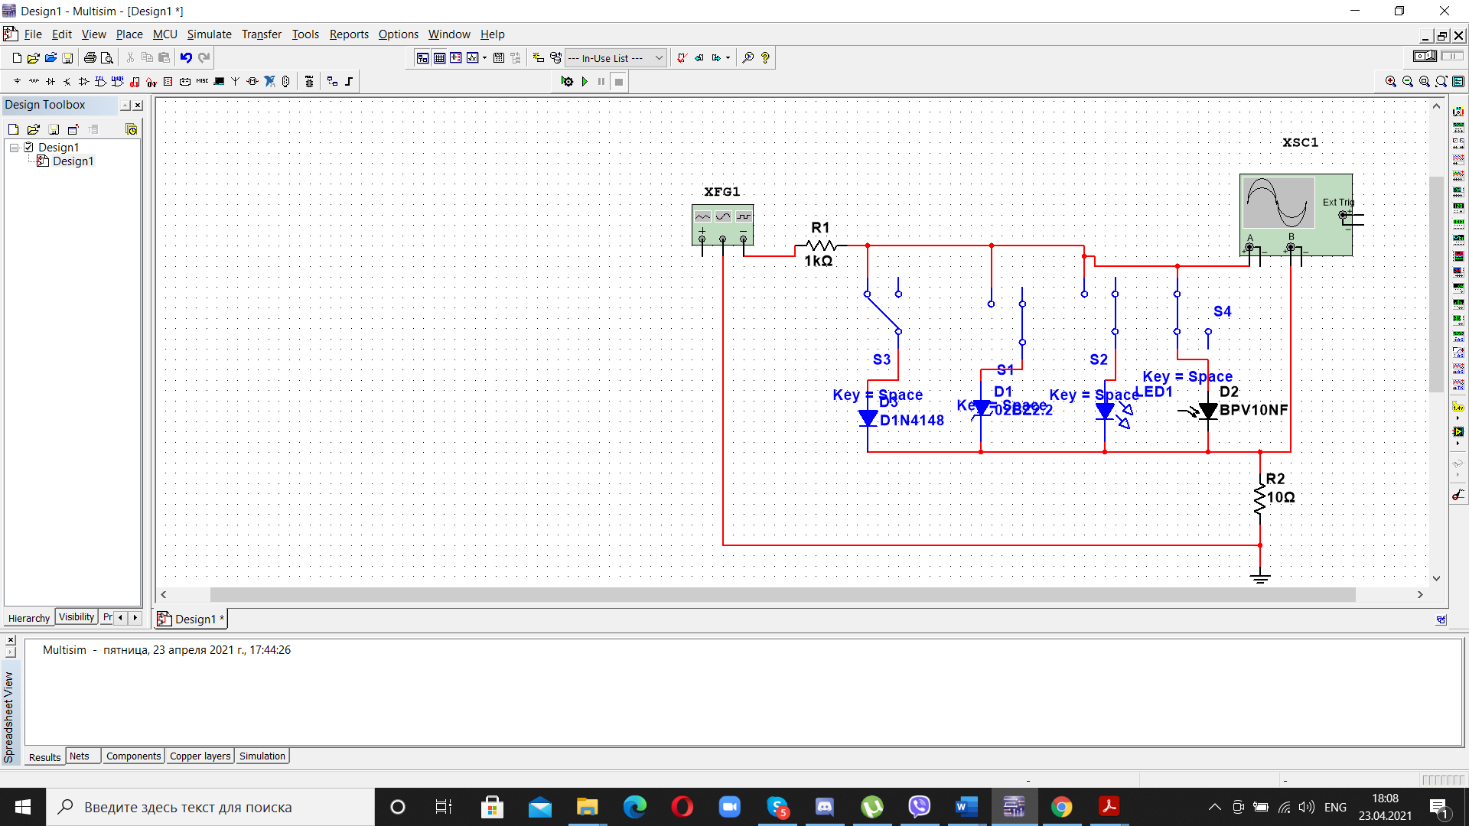

Рис 1 - Схема роботи .

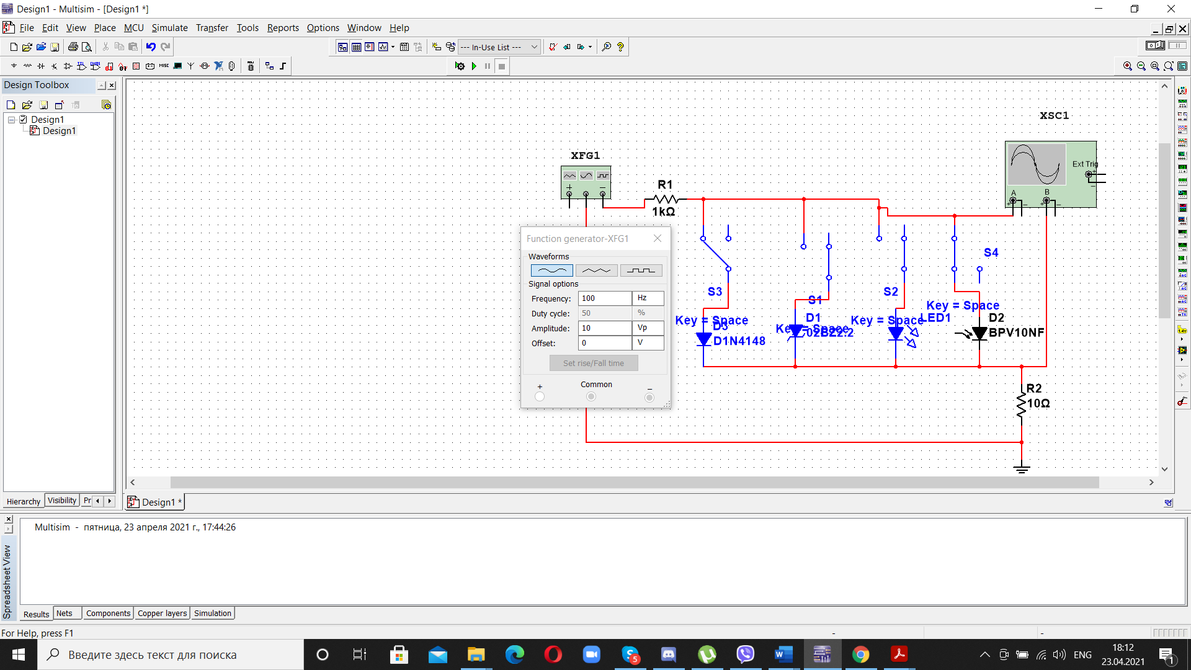

Рис 2 - Параметри джерела для випрямляючого діода, фотодіода, стабілітрона ( для оптычного диода , ставыться середнэ позначеня хвыли , числа по такому порядку 1 ; 50 ) .

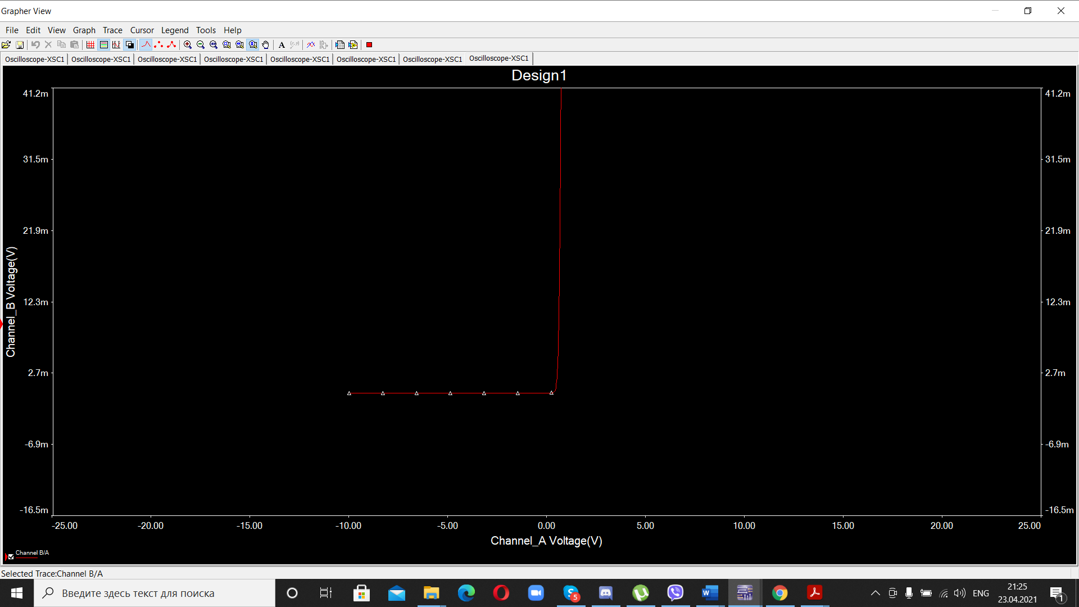

Рис 3 - ВАХ випрямляючого діоду .

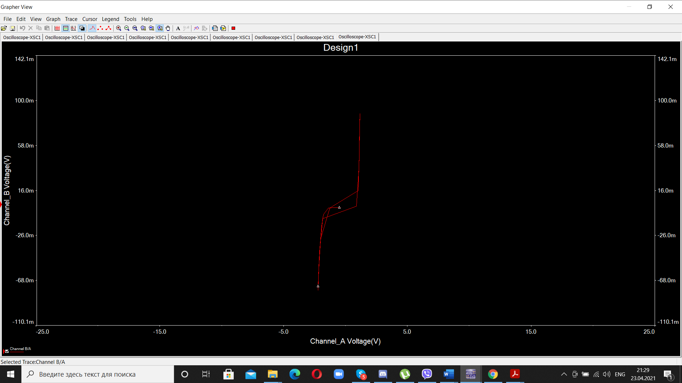

Рис 4 - ВАХ стабілітрону

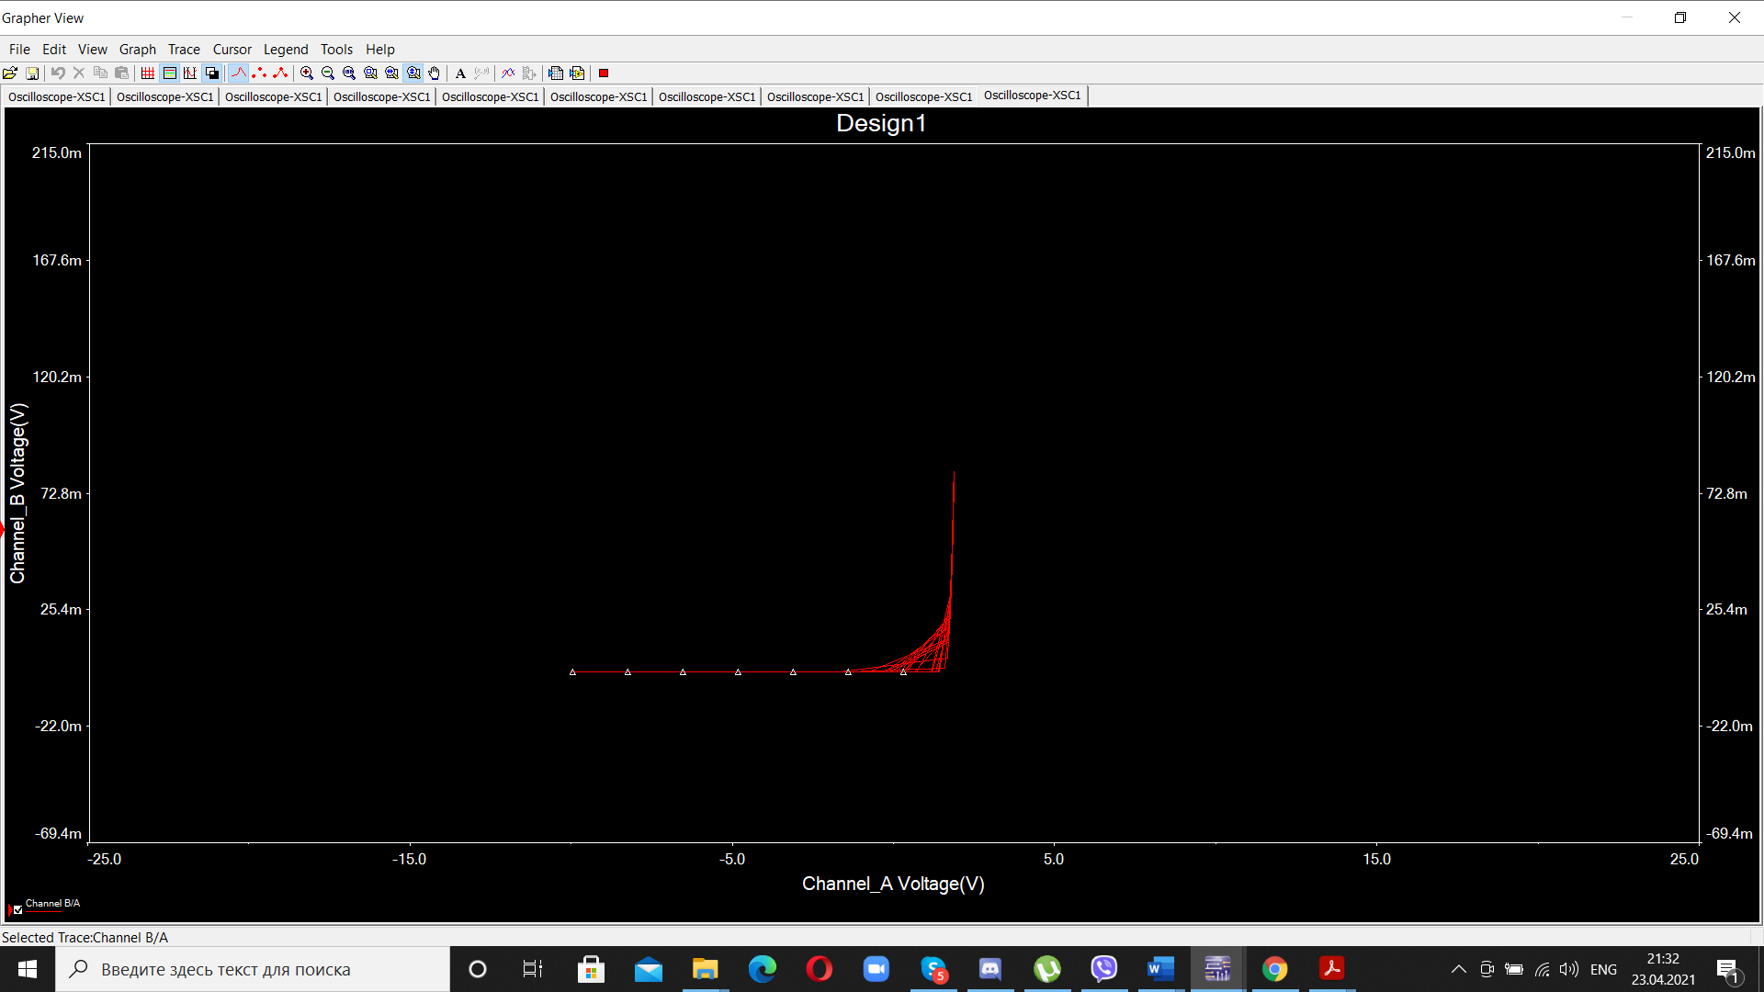

Рис 5 - ВАХ світлодіоду .

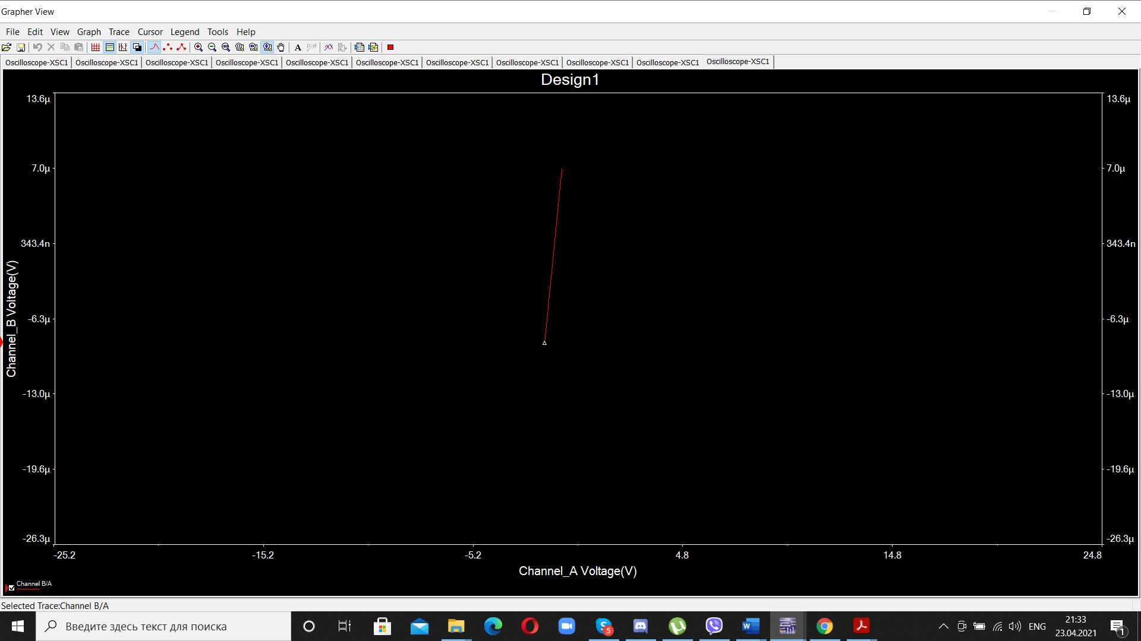

Рис 6 - . ВАХ фотодіоду .

ВИСНОВКИ

У даній роботі ми провели дослідження вольт-амперної характеристики напівпровідникових діодів різних типів, результати надано на рисунках. Роблячи методамі : одержання зображення ВАХ діодів на екрані двоканального осцилографа, який працює в режимі *характериографа*; побудовалы ВАХ діодів шляхом вимірювання певної кількості значень сили струму ІД, що відповідають певним значенням та полярності напруги UД, і подання результатів вимірів у вигляді графіка , мі побудувалі усі побудови способами NI Multisim™ і подано на рисунках . Також , ми змогли отримати ВАХ для таких пристроїв: випрямляючого діода, стабілітрона, фотодіода, світлодіода (параметри див. на рис. 1-4.1).

ВІДПОВІДІ НА ТЕОРЕТИЧНІ ПИТАННЯ

1-2. Напівпровідники *n*– та *p*–типу. Основні та неосновні носії заряду в таких напівпровідниках. P–n-перехід. Власне електричне поле переходу. Контактна різниця потенціалів. Дифузійний та дрейфовий струми.

Напівровідники із внесеною акцепторною домішкою мають p-тип, а напівпровідники із внесеною донорною домішкою – n-тип.  
Розглянемо роботу *p–n*-переходу, утвореного на межі поділу двох  
середовищ, які являють собою один і той же напівпровідник, в одну з частин  
якого введені донорні домішки і яка відповідно має провідність *n*-типу (тобто  
перше середовище – це матеріал *n*-типу), а в іншу введені акцепторні домішки і яка має провідність *p*-типу (друге середовище – матеріал *p*-типу). Концентрація вільних електронів в матеріалі *n*-типу набагато більша, ніж концентрація вільних дірок. Тому електрони в матеріалі *n*-типу називають *основними носіями заряду*, а дірки – *неосновними носіями заряду*. В матеріалі *p*-типу – навпаки: дірки є основними носіями заряду, а електрони – неосновними. Якщо матеріал *n*-типу привести в контакт з матеріалом *p*-типу, то почнеться процес дифузії електронів з матеріалу *n*-типу (де їх концентрація велика) в матеріал *p*-типу (де їх концентрація мала). Аналогічно, дірки будуть дифундувати з матеріалу *p-*типу (де їх концентрація велика) в матеріал *n*-типу (де їх концентрація мала). Зрозуміло, що при двох вищезгаданих процесах матеріал *n*-типу буде втрачати негативний заряд і набувати позитивного заряду, а матеріал *p*-типу, навпаки, буде втрачати позитивний заряд і набувати негативного заряду. В результаті в області контакту буде виникати електричне поле, яке буде протидіяти подальшому переходу електронів в *p*-область та дірок в *n*-область, і між матеріалом *n*-типу і матеріалом *p*-типу виникатиме різниця потенціалів. Ця різниця потенціалів називається *контактною різницею потенціалів* ϕ*к*, а вищезгадане електричне поле – *полем p–n-переходу.* Розглянемо поведінку носіїв заряду після виникнення контактної різниці потенціалів в області *p–n*-переходу. Для того щоб основні носії заряду (наприклад, електрони з *n*-області) могли пройти через область контакту, вони повинні подолати потенціальний поріг, зумовлений цією контактною різницею потенціалів. Зрозуміло, що зробити це буде тим важче, чим більшою буде висота порогу. В той же час, неосновні носії (наприклад, дірки з *p*-області), які опиняються поблизу *p–n*-переходу, "звалюються" з потенціального порогу в область з іншим типом провідності незалежно від висоти цього порогу! Таким чином, струм, зумовлений переходом через *p–n*-перехід неосновних носіїв (так званий *струм неосновних носіїв І0*), не залежить від висоти потенціального порогу. Процес зростання висоти порогу під час дифузії носіїв через *p–n*-перехід припиниться, коли буде досягнута динамічна рівновага між кількістю переходів через *p–n*-перехід основних і неосновних носіїв заряду одного й того ж самого знаку (наприклад, електронів), тобто коли *струм основних носіїв* заряду *Іосн* через *p–n*-перехід зрівняється зі струмом неосновних носіїв *І0*, який протікає у протилежному напрямку.  
Приймаючи розподіл електронів за енергіями в зоні провідності близьким  
до розподілу Больцмана, $n=n_{0}e^{-\frac{E}{kT}}$, де *n* – концентрація електронів у зоні  
провідності, *n0* – стала величина, *E* – енергія електрона, можна записати струм  
основних носіїв як $I_{осн}=Ae^{-\frac{eφ_{k}}{kT}}$, де А – деяка стала величина, *e*ϕ*к* – висота потенціального порогу для електронів, *k* – стала Больцмана, *Т* – температура.

3. Пряме та зворотне включення *p–n*-переходу. Рух основних та неосновних  
носіїв через *p–n*-перехід під дією прямої та зворотної напруги.

Якщо до *p–n*-переходу прикласти зовнішню різницю потенціалів (напругу) *U*, то вона змінить висоту потенціального порогу. Якщо напрям зовнішнього електричного поля збігається з напрямом електричного поля *p–n-*переходу, то висота потенціального порогу зростатиме, а якщо ж він буде протилежним, то висота порогу зменшуватиметься. Якщо висота потенціального порогу зменшується, то струм основних носіїв через *p–n-*перехід збільшується і кажуть, що зовнішня напруга *U прикладена в прямому напрямку* (при цьому "+" джерела напруги приєднано до *p*-області, а "–" джерела – до *n*-області). Зовнішнє поле виштовхує в область *p–n*-переходу негативно заряджені електрони з *n*-області та позитивно заряджені дірки з *p-*області.  
Струм основних носіїв заряду при прикладанні зовнішньої напруги *U* до  
*p–n*-переходу дорівнює

$I_{осн}=Ae^{-\frac{e(U-φ_{k})}{kT}}$,

Повний струм через *p–n*-перехід можна записати як алгебраїчну суму струмів  
основних та неосновних носіїв:

$$I=I_{осн}-I_{0}$$

де знак мінус означає, що ці струми течуть у протилежних напрямках.  
Зрозуміло, що при *U* = 0, коли має місце вищезгадана динамічна рівновага, повний струм *І* = 0, тобто

$$I=Ae^{-\frac{e(U-φ_{k})}{kT}}-I_{0}=0$$

Отже, повний струм через *p–n*-перехід дорівнює

$I=I_{0}\left[e^{-\frac{e(U-φ_{k})}{kT}}-1\right]$ (1)

Якщо до *p–n*-переходу прикласти зовнішню напругу у *зворотному  
напрямку* (*U* < 0) і збільшувати її, то струм основних носіїв прямуватиме до  
нуля і при достатньо великих значеннях зворотної напруги повний струм *І*  
(його ще називають *зворотним струмом*) буде повністю визначатися струмом неосновних носіїв і перестане залежати від *U*:

$$I→I_{0}$$

Якщо ж до *p–n*-переходу прикласти зовнішню напругу у *прямому  
напрямку* (*U* > 0), то через *p-n*-перехід протікатиме повний струм *І*, який  
називають *прямим струмом*. При *eU* >> *kT* можна знехтувати одиницею в (6)  
(тобто струмом неосновних носіїв) і одержати експоненційну залежність  
повного струму *І* від зовнішньої напруги *U*:

$$I=I_{0}e^{-\frac{eU}{kT}}$$

Прямий струм значно перевищує зворотний струм, який обмежений  
струмом неосновних носіїв *І0*. Така властивість *p–n*-переходу пропускати струм в одному напрямку, а саме при прикладанні до нього прямої напруги, зумовлює широке застосування діодів в електроніці й електротехніці.

4. Вольт-амперна характеристика (ВАХ) випрямлювального діода, її  
залежність від температури. Застосування випрямлювальних діодів в  
техніці.

Струм *І0* залежить від температури та ширини забороненої зони  
напівпровідника:

де *І00* – множник, який слабко залежить від температури.  
Графіки вольт-амперної характеристики (ВАХ) діода, що описується  
рівнянням (1), подані на рис. 5.1. 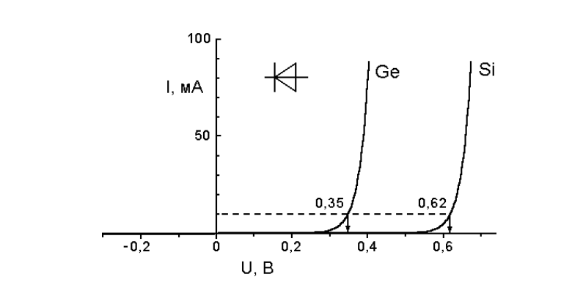

*Рисунок 1.1. Вольт-амперні характеристики випрямлювальних діодів, виготовлених з германію і кремнію*

Діоди, що мають таку ВАХ, називають *випрямлювальними* і використовують у пристроях випрямлення, обмеження, детектування. Найпотужніші з них здатні працювати при значеннях прямого струму до кількох тисяч ампер і витримувати без пробою зворотні напруги в десятки кіловольт.

5. Оборотний та необоротний електричний пробій *p–n*-переходу. ВАХ  
стабілітрона. Застосування стабілітронів.

При великих зворотних напругах *p–n*-перехід "пробивається" і через  
нього протікає дуже великий струм. Можливі зворотні і незворотні пробої. Оборотний пробій - це тип пробою, після якого p-n-перехід зберігає працездатність. Незворотний пробою веде до руйнування структури напівпровідника. Існують чотири типи пробою: лавинний, тунельний, теплоий та поверхневий. Лавинний і тунельний пробої об'єднаються під назвою - електричний пробій, який є оборотним. До необоротних відносять тепловий і поверхневий.  Тунельний пробій відбувається в дуже тонких p-n-переходах, що можливо при дуже високій концентрації домішок, коли ширина переходу стає малою (близько 0,01 мкм) і при невеликих значеннях зворотної напруги (кілька вольт), коли виникає великий градієнт електричного поля. Високе значення напруженості електричного поля, впливаючи на атоми кристалічної решітки, підвищує енергію валентних електронів і призводить до їх тунельному «просочуванню» крізь «тонкий» енергетичний бар'єр (рис. 1.21) з валентної зони p-області в зону провідності n-області. Причому «просочування» відбувається без зміни енергії носіїв заряду. Для тунельного пробою також характерний різкий ріст зворотного струму при практично незмінному зворотній напрузі. Пробій є відновлюваним, доки теплова потужність, розсіювана на p–n-переході, не перевищує припустимої, при якій відбувається його руйнування. Ця ділянка ВАХ, що відповідає зворотній напрузі, використовується на практиці в пристроях стабілізації напруги, а діоди, що мають таку ділянку, називають *стабілітронами* (англ. *Zener diode*). Напругу пробою можна регулювати технологічно (як правило, варіюванням концентрації домішок в *p*- і *n*-областях) в широких межах – від одиниць до сотень вольт.

6. Тунельний ефект. Енергетична діаграма та ВАХ тунельного діода.  
Застосування тунельних діодів

Якщо виготовити *p–n*-перехід з сильнолегованого напівпровідника (з  
великою концентрацією домішок), то перехід стане тонким і носії заряду  
зможуть "просочуватися" (тунелювати) через область *p–n*-переходу при прикладанні невеликої як зворотної, так і прямої напруги. Діоди з таким *p–n-*переходом називаються *тунельними*. ВАХ таких діодів  
поблизу початку координат (*U* = 0) являє собою відрізок прямої, тобто подібна до ВАХ звичайного резистора (рис 5.2). Важливою особливістю ВАХ тунельних діодів є наявність на її прямій гілці ділянки з від’ємним диференціальним опором: *rдиф = dU/dI <* 0 (пунктирна лінія на рис. 5.2), що дозволяє використовувати їх як підсилювачі та генератори електричних коливань надвисокочастотного діапазону (порядку ${10}^{10}Гц$). Такі діоди  
використовуються також як швидкодійні перемикачі, а також як елементи пам’яті в запам’ятовувальних пристроях з двійковим кодом.

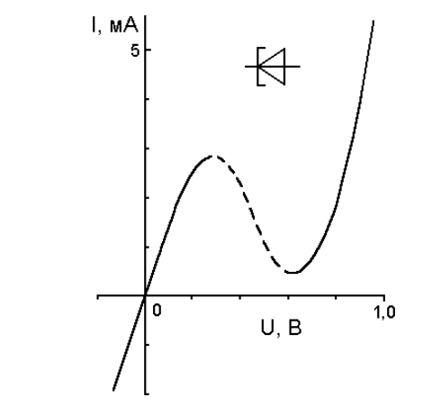

*Рисунок 5.2. ВАХ тунельного діода. Пунктирною лінією показано ділянку ВАХ з від’ємним диференціальним опором.*

7. Випромінювальна рекомбінація носіїв заряду в напівпровідниках.  
Принцип роботи і застосування світлодіодів.

У будь-якому прямозміщеному (включеному в прямому напрямку) *p–n-*переході при протіканні струму має місце рекомбінація носіїв заряду, в тому  
числі й випромінювальна, тобто з народженням фотонів. Випромінювально  
рекомбінує лише частина носіїв. І лише частина фотонів, уникнувши  
поглинання в самому діоді, може вийти назовні. Для створення практично  
придатного *світловипромінювального діоду* (*світлодіоду*) (англ. *light-emitting  
diode, LED*) необхідні матеріали з високою імовірністю випромінювальної  
рекомбінації. Якщо для випрямляючих діодів використовуються переважно германій *Ge* і кремній *Si*, то матеріалом для світлодіодів є арсенід галію *GaAs*, фосфід галію *GaP* і потрійні напівпровідникові сполуки на їх основі, а також карбід кремнію *SiC*. Сьогодні більш ефективними є світлодіоди, у яких  
використовуються не *p–n*-переходи, а так звані *гетеропереходи* – переходи між двома напівпровідниковими матеріалами з різною шириною забороненої зони. Оскільки енергія фотонів випромінювання (колір свічення) близька до ширини забороненої зони напівпровідника, то на основі перелічених напівпровідникових матеріалів були створені світлодіоди, що випромінюють у всій видимій, інфрачервоній та ближній ультрафіолетовій областях спектра  
(рис. 5.3). 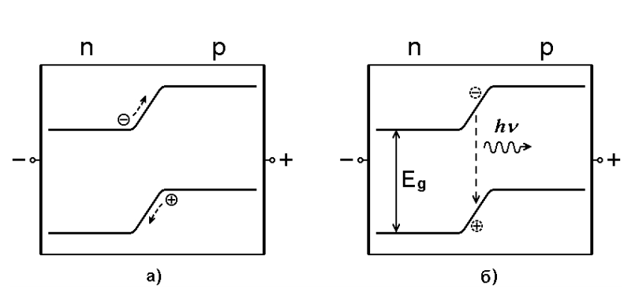

*Рисунок 5.3. Принцип дії світлодіоду: а) рух основних носіїв до p–n-переходу при прикладанні прямої напруги, б) випромінювальна рекомбінація електрона і дірки в області p–n-переходу (енергія фотона, що при цьому з’являється, дорівнює ширині забороненої зони напівпровідника: hν = Eg).*

Останнім часом у різних системах освітлення все частіше використовуються білі світлодіоди, які за багатьма параметрами (світловіддача, економічність, довговічність, безпечність) переважають лампи розжарення. Існує три способи одержання білого світла від світлодіодів: 1) змішування випромінювання блакитних, зелених і червоних світлодіодів, щільно розміщених на одній матриці; 2) нанесення на поверхню ультрафіолетового  
світлодіоду трьох люмінофорів, що випромінюють відповідно блакитне, зелене та червоне світло; 3) нанесення на поверхню блакитного світлодіоду жовто-зеленого або одночасно зеленого та червоного люмінофорів змішування двох або трьох випромінювань дають світло, близьке до білого).  
Шляхом поєднання гетеропереходів з *p–n*-переходами були створені *напівпровідникові лазери* (англ. *semiconductor laser*) – компактні джерела  
когерентного оптичного випромінювання з великим коефіцієнтом корисної дії. Якщо випромінювання світлодіоду направити на фотодіод, то ми отримаємо *оптопару* або *оптрон*. У такій оптопарі здійснюється перетворення електричної енергії в енергію оптичного випромінювання (світлодіод) та перетворення енергії випромінювання знову в електричну енергію (фотодіод). Оптопари використовують для зв’язку окремих частин електронних пристроїв (головним чином, в обчислювальній та вимірювальній техніці й автоматиці), чим одночасно забезпечується електрична розв’язка між ними, а також для безконтактного керування електричними колами (подібно до реле).

8. Внутрішній фотоефект у напівпровідниках. Принцип роботи і  
застосування фотодіодів. Сонячні батареї.

Будь-якого носія заряду, електрона чи дірку, народженого в області дії  
поля контактної різниці потенціалів, буде відразу підхоплено цим електричним полем і виштовхнуто: електрона – в *n*-область, дірку – в *p*- область. Якщо такі електрон і дірка виникли під дією кванта світла (фотона) з енергією, більшою за ширину забороненої зони, то з ними відбудеться теж саме. Це є явищем фотоефекту у p-n-переході. На ньому ґрунтується принцип дії *фотодіода*, тобто пристрою, що здійснює пряме перетворення енергії оптичного випромінювання в електричну (рис. 5.4.). При опроміненні фотодіода світлом збільшується струм неосновних носіїв через *p–n*-перехід і змінюється його ВАХ, що й показано нарис. 5.5. 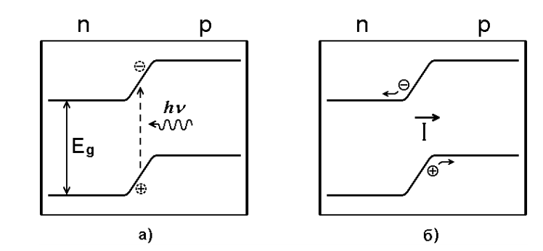

*Рисунок 5.4.* *Принцип дії фотодіода: а) поглинання фотона в області p–n-переходу й утворення електронно-діркової пари, б) рознесення електрона й дірки в різні боки елекричним полем p–n-переходу (виникнення струму).*

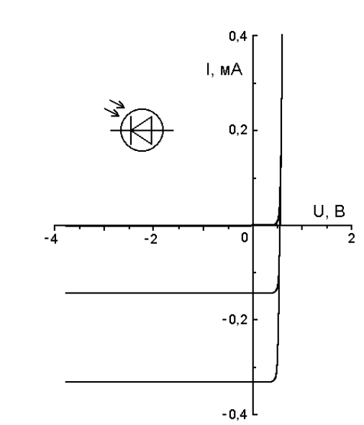

*Рисунок 5.5. Вольт-амперні характеристики фотодіода. Збільшення інтенсивності  
світла, що потрапляє на фотодіод, призводить до зсуву усієї ВАХ вниз.*

СПИСОК ВИКОРИСТАНИХ ДЖЕРЕЛ

1. Методичні вказівки до практикуму «Основи радіоелектроніки» для студентів фізичного факультету / Упоряд. О.В.Слободянюк,

2. Ю.О.Мягченко, В.М.Кравченко.- К.: Поліграфічний центр «Принт лайн», 2007.- 120 с.

3. Ю.О. Мягченко, Ю.М. Дулич, А.В.Хачатрян “Вивчення радіоелектронних схем методом комп’ютерного моделювання” : Методичне видання. – К.: 2006.- с.

4. http://um.co.ua/8/8-5/8-59953.html